**Шило Ян Михасёв (Szyło Jan)**

11 сентября 1794 г – крещение (НИАБ 136-13-894, лист 22об, №38/1794-р (ориг)), (РГИА 823-2-18, лист 250об,№28/1794-р (коп)).

**НИАБ 136-13-894:** Лист 22об. **Метрическая запись №38/1794-р (ориг).**

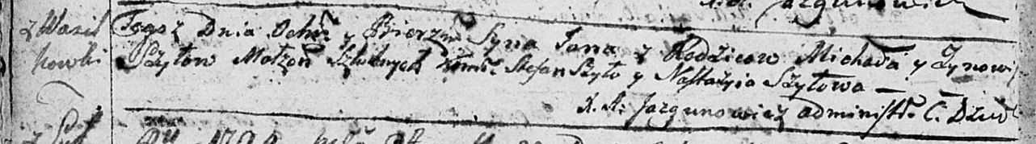

Дедиловичская Покровская церковь. 11 сентября 1794 года. Метрическая запись о крещении.

Szyło Jan – сын родителей с деревни Васильковка.

Szyło Michaś – отец.

Szyłowa Zynowija – мать.

Szyło Stefan - кум.

Szyłowa Nastazyia - кума.

Jazgunowicz Antoni – ксёндз.

**РГИА 823-2-18:** Лист 250об. **Метрическая запись №28/1794-р (коп).**

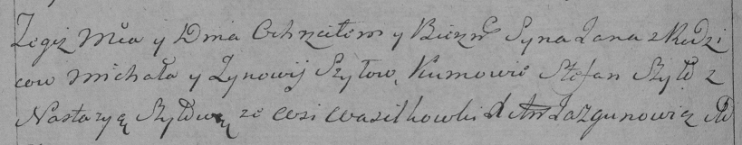

Дедиловичская Покровская церковь. [11] сентября 1794 года. Метрическая запись о крещении.

Szyło Jan – сын родителей с деревни Васильковка.

Szyło Michał – отец.

Szyłowa Zynowija – мать.

Szyło Stefan – кум.

Szyłowa Nastazya – кума.

Jazgunowicz Antoni – ксёндз.